Semana 1

Apresentação da Disciplina

Programa:
Programação Orientada a Objetos
Programação Funcional

P1: 40pts 22/Abr
P2: 40pts 12/Jun
Trab: 20pts 29/Mai a 17/Jun

Introdução a Linguagem Java

Características do Java:
- Sintaxe similar a C++;
- Orientada a objetos
- Gerência automática de memória
- Portabilidade

A plataforma do Java é somente o software, composta pelo Ambiente de Desenvolvimento, o JDK(Java Development Kit) e o Ambiente de Execução, o JRE(Java Runtime Environment).

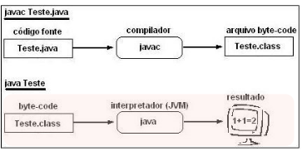

“javac” para compilar, “java” para executar.

javac – compilador
jar – empacotador
javadoc – gera documentação
java – executa o código

JVM (Java Virtual Machine): máquina virtual que interpreta e executa o código compilado.

Programa Principal
Todo programa consiste em pelo menos uma classe
public class BemVindo{
…
}

A palavra “class” introuduz uma classe e deve ser seguida pelo nome da classe.

Nomes de classes convencionados em camelCase.

Método main()
public class BemVindo{
// Método principal
public static void main(String[] args) {
...
}
}

Objeto de saída padrão:
System.out.println(“Ola”);

Comentário:
// Isso é um comentário

Classe para receber input, Scanner
import java.util.Scanner;

public class Principal{
public static void main (String[] args)
{
Scanner input = new Scanner(System.in);
int num;
System.out.print(“Digite um número”);

num = input.nextInt();

System.out.println(“Número digitado: “ + num);

input.close();
}
}

Tipos de dados:
lógico: boolean
textual: char e String
ponto flutuante: float e double
inteiro: byte(8 bits), short(16 bits), int(32 bits) e long(64 bits).

Constante é chamada de final
final String msg = “Bem vindo”;

Linguagem e Paradigma de Programação

